Curso Técnico Integrado de Informática – 3° Ano



Projeto Integrador – Formação Profissional

IFSP-LIFE

Alexandre Ferreira Pereira de Oliveira – PE3008355

**1. Introdução**

**1.1 Escopo do sistema**

O sistema IFSP-LIFE será utilizado em uma farmácia com o principal objetivo de realizar a venda dos produtos. O projeto visa desenvolver uma gestão eficaz do sistema.

Durante o atendimento ao cliente, esse escolhe o(s) produto(s) disponível(is) na farmácia e em seguida, o funcionário localiza o valor dos produtos previamente cadastrados no sistema. Quando a venda ao cliente é finalizada, o valor total da venda é calculado. Após a totalização do pedido, o funcionário solicita ao cliente a forma de pagamento. Caso seja cartão, o total da venda é registrado. Em contrapartida, se for dinheiro, o sistema calcula o troco que será devolvido ao cliente.

O sistema também possui funcionalidades para gerenciar convênios e fornecedores. O Administrador pode cadastrar novos convênios e fornecedores e atualizar as informações dos já existentes, como dados de contato e informações de pagamento. O sistema permite que os convênios tenham descontos especiais nos produtos e serviços da farmácia, e que os fornecedores possam enviar pedidos de compra de produtos.

O sistema conta também com recursos para gerar relatórios gerenciais, que permitem ao Administrador analisar o desempenho da farmácia em diversos aspectos, como vendas, estoque, convênios, fornecedores. Esses relatórios são gerados a partir dos dados armazenados no sistema e podem ser acessados por meio de uma interface amigável e intuitiva. Com essas informações em mãos, o Administrador pode tomar decisões estratégicas e implementar melhorias para otimizar o desempenho da farmácia e garantir a satisfação dos clientes.

Por fim, o sistema tem dois níveis de acesso, o Administrador e o Funcionário. O nível de acesso Funcionário tem permissão para atender aos clientes e realizar pedidos no estabelecimento, enquanto o nível de acesso Administrador tem controle total do sistema, incluindo a manutenção dos dados de usuários, convênios, fornecedores e produtos, além de realizar a compra de novos produtos. Em resumo, o IFSP-LIFE é um software completo que visa melhorar a eficiência e a segurança nas redes farmacêuticas.

**2 Definição dos requisitos**

**2.1 Requisitos funcionais**

**2.1.0 Funções Fundamentais**

|  |  |
| --- | --- |
| **RF_FF01 – Efetuar Compra** | |
| Descrição | Essa função permite ao administrador incluir um novo pedido para um determinado fornecedor. Quando é efetuado um novo pedido, é gerado informações sobre o pedido dos produtos comprados, como também é realizado a atualização do estoque. Essa função também permite que a compra possa ser alterada. |
| Itens de Informações | Identificação da Compra - Código numérico com no máximo 4 casas  Identificação do Fornecedor - Código numérico com no máximo 4 casas  Identificação do Produto – Código numérico com no máximo 4 casas  Quantidade do Produto – Valor numérico inteiro  Valor da compra - conjunto numérico;  Forma de Pagamento – 1 letra – V – Vista, P – Prazo, C – Cartão |

|  |  |
| --- | --- |
| **RF_FF02 – Efetuar Venda** | |
| Descrição | Essa função permite ao funcionário incluir uma nova venda para um determinado cliente. Quando é efetuada uma nova venda, é gerada informação sobre o pagamento dos produtos comprados, como também é realizada a atualização do estoque. Essa função também permite que a venda possa ser excluída ou alterada. |
| Itens de Informações | Identificação do Produto – Código numérico com no máximo 9 casas  Descrição do Produto – Texto com tamanho máximo de 50  Quantidade do Produto – Valor numérico inteiro  Valor da venda - conjunto numérico;  Convênio – 1 letra – S – Possui, N – Não Possui  Forma de Pagamento – 1 letra – V – Vista, P – Prazo, C – Cartão |

|  |  |
| --- | --- |
| **RF_FF03 – Gerenciar Caixa** | |
| Descrição | Essa função permite ao funcionário abrir e fechar o caixa. |
| Itens de Informações | Código do Caixa – dd/mm/aaaa;  Código do Usuário – conjunto numérico;  Status – texto com tamanho máximo de 1 – A – Aberto, - F – Fechado;  Horário de abertura - hh;mm:ss  Valor de abertura – conjunto numérico;  Total de entradas – conjunto numérico;  Horário de fechamento - hh;mm:ss  Total de saídas – conjunto numérico;  Saldo – conjunto numérico; |

**2.1.2 Funções Básicas**

|  |  |
| --- | --- |
| **RF_FB01 – Manter Itens** | |
| Descrição | Essa função permite a consulta dos itens do estabelecimento como, também, alteração e exclusão |
| Itens de Informações | Código do Item - conjunto numérico;  Nome - texto com tamanho máximo de 255;  Dosagem – texto com tamanho máximo de 255;  Descrição – texto com tamanho máximo de 255;  Lote – conjunto numérico;  Data de Fabricação – dd/mm/aaaa;  Data de Validade – dd/mm/aaaa;  Quantidade – conjunto numérico;  Valor Unitário – conjunto numérico; |

|  |  |
| --- | --- |
| **RF_FB02 – Manter Fornecedores** | |
| Descrição | Essa função permite a consulta dos dados dos fornecedores como, também, a inclusão, alteração e exclusão |
| Itens de Informações | Código Fornecedor – conjunto numérico;  Nome – texto com tamanho máximo de 45;  CNPJ – texto com tamanho máximo de 20;  Telefone – texto com tamanho máximo de 20;  E-mail – texto com tamanho máximo de 45;  Endereço – texto com tamanho máximo de 45;  Cidade – texto com tamanho máximo de 45;  CEP – texto com tamanho máximo de 12;  UF – texto com tamanho máximo de 20; |

|  |  |
| --- | --- |
| **RF_FB03 – Manter Funcionários** | |
| Descrição | Essa função permite a consulta dos funcionários do estabelecimento como, também, alteração e exclusão |
| Itens de Informações | Código Funcionário – conjunto numérico;  Nome – texto com tamanho máximo de 255;  CPF – conjunto numérico;  Nível (Funcionário ou Administrador) – texto com  tamanho máximo de 45;  Telefone – texto com tamanho máximo de 20;  Endereço – texto com tamanho máximo de 45;  Cidade – texto com tamanho máximo de 45;  CEP – texto com tamanho máximo de 12;  UF – texto com tamanho máximo de 20;  Salário – conjunto numérico;  Login – texto com tamanho máximo de 45;  Senha – texto com tamanho máximo de 45; |

|  |  |
| --- | --- |
| **RF_FB04 – Manter Convênios** | |
| Descrição | Essa função permite a consulta dos dados de um dos convênios, como, também, a inclusão, alteração e exclusão |
| Itens de Informações | Código do Convênio - conjunto numérico;  Nome - texto com tamanho máximo de 255;  Email – texto com tamanho máximo de 255;  CNPJ – texto com tamanho máximo de 20;  Endereço – texto com tamanho máximo de 255;  Telefone – texto com tamanho máximo de 255;  Desconto (%) - conjunto numérico; |

**2.1.3 Funções de Saída**

|  |  |
| --- | --- |
| **RF_FS01 – Gerar Relatório dos Itens** | |
| Descrição | Essa função emite um relatório que permite a visualização de todos  Os produtos com o estoque abaixo do mínimo. |
| Itens de Informações | Código do Item - conjunto numérico;  Nome - texto com tamanho máximo de 255;  Dosagem – texto com tamanho máximo de 255;  Descrição – texto com tamanho máximo de 255;  Lote – conjunto numérico;  Data de Fabricação – dd/mm/aaaa;  Data de Validade – dd/mm/aaaa;  Quantidade – conjunto numérico;  Valor Unitário – conjunto numérico; |

|  |  |
| --- | --- |
| **RF_FS02 – Gerar Relatório de Venda** | |
| Descrição | Essa função emite um relatório de todas as vendas feitas dentro de  Um determinado período de tempo. |
| Itens de Informações | Número da nota fiscal - conjunto numérico;  Para cada Venda:  Código da Venda - conjunto numérico;  Valor da venda- conjunto numérico;  Valor da compra - conjunto numérico;  Quantidade - conjunto numérico;  Valor total - conjunto numérico;  Data - dd/mm/aaaa; |

|  |  |
| --- | --- |
| **RF_FS03 – Gerar Relatório de Compra** | |
| Descrição | Essa função emite um relatório de todas as compras feitas dentro de  Um determinado período de tempo. |
| Itens de Informações | Nome do fornecedor – texto com tamanho máximo de 50;  Para cada Compra:  Código da Compra - conjunto numérico;  Valor - conjunto numérico;  Valor da compra - conjunto numérico;  Marca - texto com tamanho máximo de 50;  Descrição - texto com tamanho máximo de 50;  Quantidade - conjunto numérico;  Data - dd/mm/aaaa; |

**2.3 Diagrama de casos de uso**

-------------

Figura 1 – Diagrama de Casos de Uso

**3. Modelos de dados  
  
3.1 Modelo Conceitual**

-------------

Figura 2 – Modelo Conceitual

**3.2 Modelo Lógico**

-------------

Figura 3 – Modelo Lógico

**3.3 Modelo Físico**

-------------

Figura 4 – Modelo Físico

**4. Interface gráfica**

**4.1 Diagrama navegacional**

Login

Cadastro de

Clientes

Venda de

Produtos

Cadastro de

Funcionários

Relatórios

Venda de

Produtos

Produtos

em Estoque

Figura 5 – Diagrama navegacional

**4.2 *Layout***

Figura 6 – Manutenção de Clientes

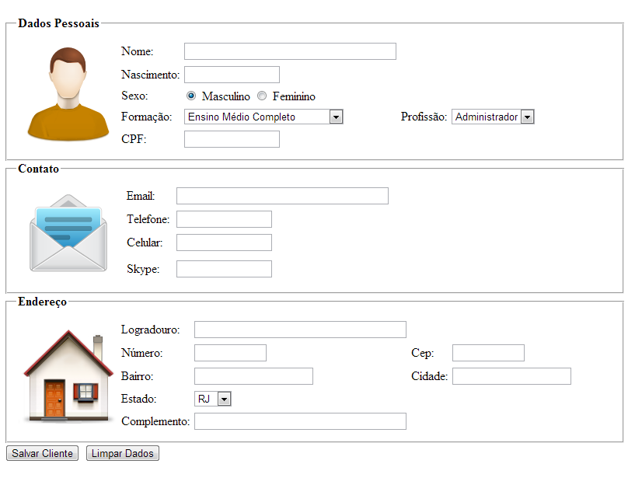

Figura 7 – Consulta de Clientes

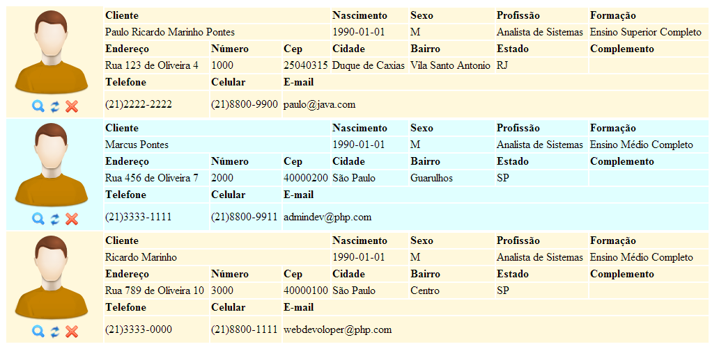

**Anexo I – Documento utilizados**

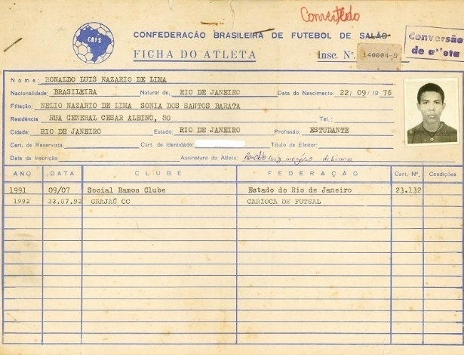

Figura 9 – Ficha de Registro de Atleta